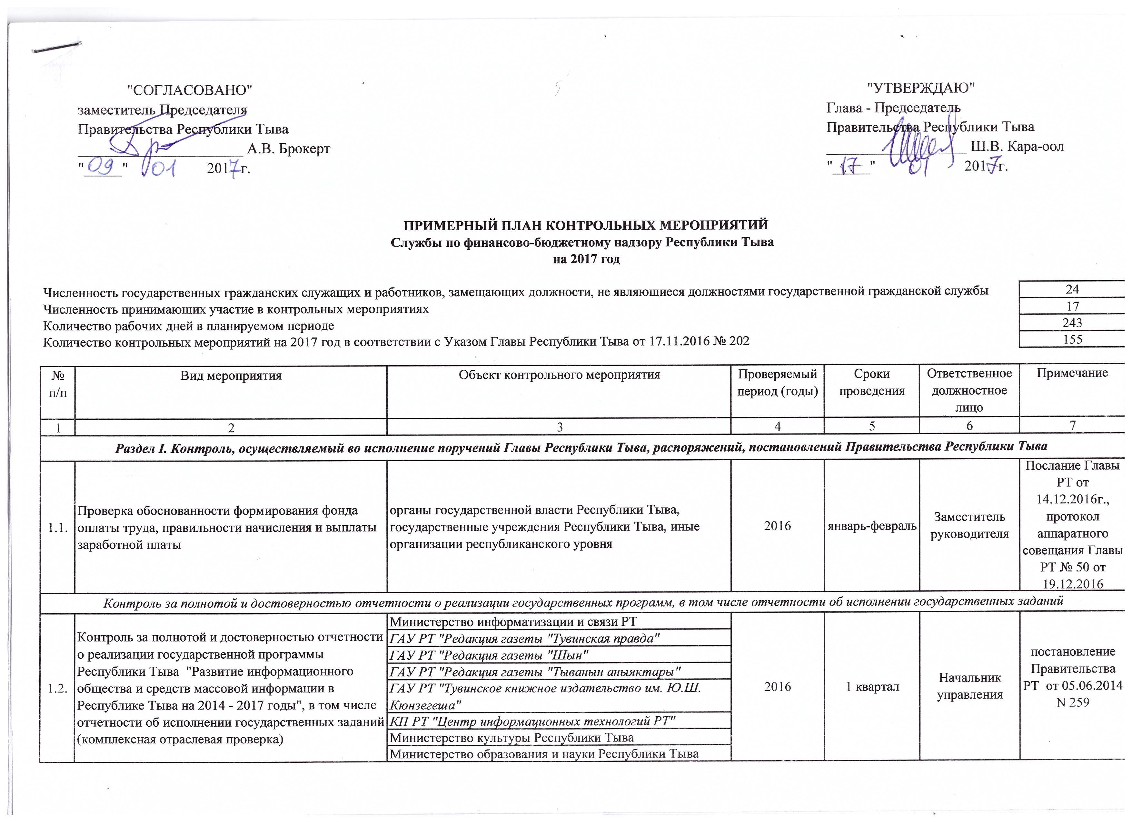
1.3. | Контроль за полнотой и достоверностью отчетности о реализации государственной программы Республики Тыва "Развитие физической культуры и спорта до 2020 года", в том числе отчетности об исполнении государственных заданий (комплексная отраслевая проверка) | Министерство по делам молодежи и спорта РТ | 2016 | 1 квартал | Начальник управления | постановление Правительства РТ от 05.06.2014 N 259
1.3. |  | РГБУ Спортивная школа олимпийского резерва
1.3. |  | РГБУ ДО ДЮСШ по национальным видам спорта
1.3. |  | ГБУ ДО ДЮСШ по восточным единоборствам "Чеди-Хаан" РТ
1.3. |  | ГБПОУ "Училище олимпийского резерва"
1.3. |  | РГБУ Центр спортивной подготовки СК РТ
1.3. |  | ГАУ РТ УСК "Субедей"
1.3. |  | Министерство культуры Республики Тыва
1.3. |  | Министерство строительства, жилищного и коммунального хозяйства Республики Тыва | 2016 | 3 квартал | Начальник управления | постановление Правительства РТ от 05.06.2014 N 259
1.4. | Контроль за полнотой и достоверностью отчетности о реализации государственной программы Республики Тыва "Обеспечение жителей Республики Тыва доступным и комфортным жильем на 2014 - 2020 годы", в том числе отчетности об исполнении государственных заданий | Министерство по делам молодежи и спорта РТ | 2016 | 1 квартал | Начальник управления | постановление Правительства РТ от 05.06.2014 N 259, перечень Поручений Главы РТ от 14.12.2016 №126
1.4. |  | Министерство строительства, жилищного и коммунального хозяйства Республики Тыва | 2016 | 2-3 квартал | Начальник управления
1.5. | Контроль за полнотой и достоверностью отчетности о реализации государственной программы Республики Тыва "Развитие системы государственной молодежной политики на 2014 - 2018 годы", в том числе отчетности об исполнении государственных заданий | Министерство по делам молодежи и спорта РТ | 2016 | 1 квартал | Начальник управления | постановление Правительства РТ от 05.06.2014 N 259
1.5. |  | Министерство строительства, жилищного и коммунального хозяйства Республики Тыва
1.6. | Контроль за полнотой и достоверностью отчетности о реализации государственной программы Республики Тыва "Обеспечение общественного порядка и противодействие преступности в Республике Тыва на 2014 - 2016 годы", в том числе отчетности об исполнении государственных заданий | Министерство земельных отношений Республики Тыва | 2016 | 2 квартал | Заместитель начальника управления | постановление Правительства РТ от 05.06.2014 N 259
1.6. |  | Министерство финансов Республики Тыва
1.6. |  | Министерство строительства, жилищного и коммунального хозяйства Республики Тыва
1.6. |  | Государственный комитет по охране объектов животного мира и водных биологических ресурсов Республики Тыва
1.7. | Контроль за полнотой и достоверностью отчетности о реализации государственной программы Республики Тыва "Государственная антиалкогольная программа Республики Тыва на 2014 - 2020 годы", в том числе отчетности об исполнении государственных заданий | Министерство информатизации и связи РТ | 2016 | 1 квартал | Заместитель начальника управления | постановление Правительства РТ от 05.06.2014 N 259
1.7. |  | Министерство по делам молодежи и спорта РТ
1.7. |  | Министерство труда и социальной политики РТ | 2016 | 2 квартал | Заместитель начальника управления | постановление Правительства РТ от 05.06.2014 N 259
1.7. |  | Министерство здравоохранения Республики Тыва
1.7. |  | Министерство культуры Республики Тыва
1.7. |  | Агентство по делам семьи и детей Республики Тыва
1.7. |  | Министерство образования и науки Республики Тыва
1.8. | Контроль за полнотой и достоверностью отчетности о реализации государственной программы Республики Тыва "Развитие транспортной системы Республики Тыва на 2014-2016 годы", в том числе отчетности об исполнении государственных заданий | Министерство дорожно-транспортного комплекса Республики Тыва | 2016 | 2-3 квартал | Начальник отдела | постановление Правительства РТ от 05.06.2014 N 259
1.9. | Контроль за полнотой и достоверностью отчетности о реализации подпрограммы "Развитие лесного хозяйства Республики Тыва на 2014 - 2016 годы", в том числе отчетности об исполнении государственных заданий | Государственный комитет по лесному хозяйству Республики Тыва, подведомственные учреждения | 2016 | 3-4 квартал | Начальник отдела | постановление Правительства РТ от 05.06.2014 N 259
1.10. | Проверка целевого и эффективного использования капитальных вложений в рамках государственной программы "Социальная защита семьи и детей на 2014 - 2016 годы" | Министерство строительства, жилищного и коммунального хозяйства Республики Тыва | 2016 | 1-2 квартал | Начальник отдела | постановление Правительства РТ от 05.06.2014 N 259
1.11. | Проверка целевого и эффективного использования средств, направленных на обеспечение мероприятий по переселению граждан из аварийного жилищного фонда за счет средств, поступивших от Фонда содействия реформированию жилищно-коммунального хозяйства | Министерство строительства, жилищного и коммунального хозяйства Республики Тыва | 2016 | 1 квартал | Начальник отдела | перечень Поручений Главы РТ от 14.12.2016 №126.
1.12. | Проверка целевого и эффективного использования капитальных вложений в рамках государственной программы "Повышение эффективности и надежности функционирования жилищно-коммунального хозяйства Республики Тыва на 2014 - 2020 годы" | Министерство строительства, жилищного и коммунального хозяйства Республики Тыва | 2016 | 1-2 квартал | Начальник отдела | постановление Правительства РТ от 05.06.2014 N 259, перечень Поручений Главы РТ от 14.12.2016 №126
1.13. | Проверка целевого и эффективного использования капитальных вложений в рамках государственной программы "Развитие сельского хозяйства и регулирование рынков сельскохозяйственной продукции, сырья и продовольствия в Республике Тыва на 2014 - 2020 годы" | Министерство строительства, жилищного и коммунального хозяйства Республики Тыва | 2016 | 3 квартал | Начальник отдела | постановление Правительства РТ от 05.06.2014 N 259
1.14. | Проверка целевого и эффективного использования капитальных вложений в рамках государственной программы "Развитие культуры и туризма на 2014 - 2020 годы" | Министерство строительства, жилищного и коммунального хозяйства Республики Тыва | 2016 | 3 квартал | Начальник отдела | постановление Правительства РТ от 05.06.2014 N 259
1.15. | Проверка целевого и эффективного использования капитальных вложений в рамках государственной программы "Развитие образования и науки на 2014 - 2020 годы" | ГКУ РТ «Госстройзаказ» | 2016 | 4 квартал | Начальник отдела | постановление Правительства РТ от 05.06.2014 N 259
1.16. | Проверка целевого и эффективного использования капитальных вложений в рамках государственной программы "Развитие здравоохранения на 2013 - 2020 годы" | Министерство строительства, жилищного и коммунального хозяйства Республики Тыва | 2016 | 3 квартал | Начальник отдела | постановление Правительства РТ от 05.06.2014 N 259
1.17. | Проверка целевого и эффективного использования капитальных вложений в рамках государственной программы "Энергоэффективность и развитие энергетики на 2014 - 2020 годы" | ГКУ РТ «Госстройзаказ» | 2016 | 4 квартал | Начальник отдела | постановление Правительства РТ от 05.06.2014 N 259
Раздел II. Контроль за соблюдением законодательства о контрактной системе*
2.1. | Проверка соблюдения законодательства о контрактной системе | Министерство по делам молодежи и спорта РТ | 01.08.2015-01.01.2017 | 1 квартал | Начальник управления | ст. 99 Фед. закона от 05.04.2013 №44-ФЗ
2.2. | Проверка соблюдения законодательства о контрактной системе | Министерство информатизации и связи РТ | 2015-2016 | 1 квартал | Начальник управления | ст. 99 Фед. закона от 05.04.2013 №44-ФЗ
2.3. | Проверка соблюдения законодательства о контрактной системе | ГБУ РТ «Хозяйственное управление по обслуживанию государственных образовательных организаций» | 2015-2016 | 1 квартал | Начальник управления | ст. 99 Фед. закона от 05.04.2013 №44-ФЗ
2.4. | Проверка соблюдения законодательства о контрактной системе | ГБУЗ РТ «Противотуберкулезный диспансер» | 2015-2016 | 1 квартал | Начальник управления | ст. 99 Фед. закона от 05.04.2013 №44-ФЗ
2.5. | Проверка соблюдения законодательства о контрактной системе | ГБУЗ РТ «Городская поликлиника г.Кызыла» | 2015-2016 | 1 квартал | Начальник управления | ст. 99 Фед. закона от 05.04.2013 №44-ФЗ
2.6. | Проверка соблюдения законодательства о контрактной системе | ГБУЗ РТ «Перинатальный центр РТ» | 2015-2016 | 1 квартал | Начальник управления | ст. 99 Фед. закона от 05.04.2013 №44-ФЗ
2.7. | Проверка соблюдения законодательства о контрактной системе | ГБУЗ РТ «Республиканская больница №1» | 2015-2016 | 1 квартал | Начальник управления | ст. 99 Фед. закона от 05.04.2013 №44-ФЗ
2.8. | Проверка соблюдения законодательства о контрактной системе | ГБУЗ РТ «Тандинская центральная кожунная больница» | 2015-2016 | 1 квартал | Начальник управления | ст. 99 Фед. закона от 05.04.2013 №44-ФЗ
2.9. | Проверка соблюдения законодательства о контрактной системе | ГБПОУ РТ «Тувинский политехнический техникум» | 2015-2016 | 2 квартал | Начальник управления | ст. 99 Фед. закона от 05.04.2013 №44-ФЗ
2.10. | Проверка соблюдения законодательства о контрактной системе | ГБПОУ РТ «Тувинский технологический техникум» | 2015-2016 | 2 квартал | Начальник управления | ст. 99 Фед. закона от 05.04.2013 №44-ФЗ
2.11. | Проверка соблюдения законодательства о контрактной системе | ГБПОУ РТ «Тувинский техникум агротехнологий» | 2015-2016 | 2 квартал | Начальник управления | ст. 99 Фед. закона от 05.04.2013 №44-ФЗ
2.12. | Проверка соблюдения законодательства о контрактной системе | ГБПОУ РТ «Тувинский техникум предпринимательства» | 2015-2016 | 2 квартал | Начальник управления | ст. 99 Фед. закона от 05.04.2013 №44-ФЗ
2.13. | Проверка соблюдения законодательства о контрактной системе | ГБПОУ РТ «Тувинский строительный техникум» | 2015-2016 | 2 квартал | Начальник управления | ст. 99 Фед. закона от 05.04.2013 №44-ФЗ
2.14. | Проверка соблюдения законодательства о контрактной системе | ГБПОУ РТ «Кызылский транспортный техникум» | 2015-2016 | 2 квартал | Начальник управления | ст. 99 Фед. закона от 05.04.2013 №44-ФЗ
2.15. | Проверка соблюдения законодательства о контрактной системе | ГБПОУ с.Хову-Аксы Республики Тыва | 2015-2016 | 2 квартал | Начальник управления | ст. 99 Фед. закона от 05.04.2013 №44-ФЗ
Раздел III. Ревизии и проверки учреждений и организаций различных форм собственности по обращениям граждан и организаций
3.1. | Проверка финансово-хозяйственной деятельности | Министерство топлива и энергетики Республики Тыва | 2016 | 1 квартал | Заместитель начальника управления
3.2. | Проверка финансово-хозяйственной деятельности | ГБПОУ РТ «Тувинский политехнический техникум» | 2015-2017 | 2 квартал | Начальник управления
3.3. | Проверка финансово-хозяйственной деятельности | ГБПОУ РТ «Тувинский технологический техникум» | 2015-2016 | 2 квартал | Заместитель руководителя
3.4. | Проверка финансово-хозяйственной деятельности | ГБПОУ РТ «Тувинский техникум агротехнологий» | 2015-2016 | 2 квартал | Заместитель руководителя
3.5. | Проверка финансово-хозяйственной деятельности | ГБПОУ РТ «Тувинский техникум предпринимательства» | 2015-2016 | 2 квартал | Заместитель руководителя
3.6. | Проверка финансово-хозяйственной деятельности | ГБПОУ РТ «Тувинский строительный техникум» | 2015-2016 | 2 квартал | Заместитель руководителя
3.7. | Проверка финансово-хозяйственной деятельности | ГБПОУ РТ «Кызылский транспортный техникум» | 2015-2016 | 2 квартал | Заместитель руководителя
3.8. | Проверка финансово-хозяйственной деятельности | ГУП РТ "УК ТЭК 4" | 2016-2017 | 3-4 квартал | Заместитель руководителя
3.9. | Проверка финансово-хозяйственной деятельности | ГУП "Управление пассажирским транспортом" | 2016-2017 | 3-4 квартал | Заместитель руководителя
3.10. | Проверка финансово-хозяйственной деятельности | РКП "Авиакомпания "Тувинские авиационные линии" | 2016-2017 | 3-4 квартал | Заместитель руководителя
3.11. | Проверка финансово-хозяйственной деятельности | ГБУ РТ "Аварийно-восстановительная служба" | 2016-2017 | 3-4 квартал | Заместитель руководителя
3.12. | Проверка финансово-хозяйственной деятельности | ГАОУ "Учебно-методический центр ГО и ЧС РТ" | 2016-2017 | 3-4 квартал | Заместитель руководителя
3.13. | Проверка финансово-хозяйственной деятельности | ГАУ "Информационный центр по туризму РТ" | 2016-2017 | 3 квартал | Заместитель руководителя
3.14. | Проверка финансово-хозяйственной деятельности | ГАУ "Национальный парк культуры и отдыха РТ" | 2016-2017 | 3 квартал | Заместитель руководителя
Раздел IV. Проверки осуществления органами местного самоуправления первичного воинского учета, в том числе целевого использования субвенций
4.1. | Проверка использования средств субвенции | Администрация с.п. Аржаан Пий-Хемского кожууна | 2016 | 2 квартал | Начальник отдела | План ВК РТ от 16.11.2016
4.2. | Проверка использования средств субвенции | Администрация с.п. Дурген Тандинского кожууна | 2016 | 2 квартал | Начальник отдела | План ВК РТ от 16.11.2016
4.3. | Проверка использования средств субвенции | Администрация с.п. Межегей Тандинского кожууна | 2016 | 2 квартал | Начальник отдела | План ВК РТ от 16.11.2016
4.4. | Проверка использования средств субвенции | Администрация с.п. Усть-Элегест Кызылского кожууна | 2016 | в течение года | Начальник отдела | План ВК РТ от 16.11.2016
* | План проверок на I полугодие

